Nr. / 26.10.2016

CĂTRE
TOATE UNITĂŢILE ŞCOLARE
În atenţia directorilorilor şi consilierilor educativi

Vă facem cunoscut că Fundaţia Terre des hommes Elveţia organizează a V-a ediţie a „Zilei Ştafetei" – campania naţională de promovare a dreptului tinerilor de a participa în societate şi de a-şi decide viitorul. Vă rugăm să susţineti acest demers prin promovarea apelului pentru înscrieri adresat cadrelor didactice (în ataşament).

Implementată an de an în luna noiembrie, „Ziua Stafetei” (www.ziuastafetei.ro) este o iniţiativă unică în România prin care adulţii îi ajută pe copii şi tineri să preia meseria mult visată pentru o zi. Anul trecut peste 3500 copii din 33 judeţe au preluat ştafeta meseriei visate şi au fost - pentru o zi - ambasadori, judecători, funcţionari publici, profesori, prezentatori radio şi TV etc., iar aproximativ 500 profesori şi învăţători au facilitat predarea-preluarea ştafetei, coordonând implementarea campaniei în propria şcoală/comunitate.

Anul acesta se va relansa campania la nivel naţional şi se doreşte ca mai multe cadre didactice să participe în implementare în calitate de coordonatori locali. Înscrierea se realizează prin completarea unui formular online pe www.ziuastafetei.ro, până la termenul limită de 30 octombrie 2016.

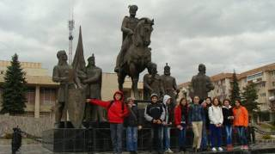Inspector Şcolar General, Inspector şcolar pentru
prof. KISS IMRE educaţie permanentă
şi activităţi extraşcolare,
prof. ZÁGONI IMOLA

